1. **PWM控制芯片SG3525的特性测试**

（1）选择SG3525工作于“半桥电源”模式，短接误差调节器PI参数反馈端（屏蔽PI调节）。接通SG3525工作电源。用示波器分别观察锯齿波振荡器观测点和A（或B）路PWM信号的波形。

在下表中记录波形的频率和幅值，并调节“脉冲宽度调节”电位器，记录其占空比可调范围(最大、最小占空比)。

|  |  |  |  |
| --- | --- | --- | --- |
| 周期 | 幅值 | 最小占空比 | 最大占空比 |
| 69μs | 15.6V | 0.082 | 0.407 |

（2）断开SG3525工作电源，将光电藕输出信号端与半桥电路中的Power-MOSFET管正确相连。再次接通接通SG3525工作电源，观察Power-MOSFET管VT1的栅极G和源极S间的电压波形。

在下表中记录波形周期宽度T、幅值Ugs及上升时间tr、下降时间tf。

|  |  |  |  |
| --- | --- | --- | --- |
| 周期 | 幅值 | 上升时间tr | 下降时间tf |
| 68.93μs | 13.4V | 796ns | 910ns |

1. **构成开环电压系统向负载供电**

（1）在下表中记录在不同占空比情况下占空比和输出电源电压uo大小（不低于8组数据）。

|  |  |
| --- | --- |
| 占空比 | 输出电压U0（V） |
| 0.082 | 5.224 |
| 0.136 | 7.298 |
| 0.160 | 8.171 |
| 0.192 | 9.261 |
| 0.220 | 10.238 |
| 0.264 | 11.578 |
| 0.313 | 12.169 |
| 0.358 | 12.122 |
| 0.407 | 12.125 |

（2）利用Matlab和实验测数据测绘出u0 = f (σ%)的实验特性曲线：

观察测出的数据的规律发现一开始随着σ%逐渐增大U0也逐渐增大，可当σ%大于0.3左右后，σ%变动幅度很大而U0却几乎维持不变，可推测出输出电压U0达到了饱和，所以将u0 = f (σ%)的关系曲线分为两段来绘制，对第一段和第二段数据分别进行一次、二次、三次曲线拟合时发现通过对拟合曲线和实验数据点的误差比较发现2次多项式函数对第一段实验数据拟合的误差最小，拟合精度较高，而1次多项式函数对第一段实验数据拟合的误差很小，拟合精度高，将画出的两段曲线实现无缝连接最终得出两段曲线分别对应的σ%的区间为（0,0.2858）和（0.2858,0.4070），并将两段曲线对应的函数表达式写于下图中。

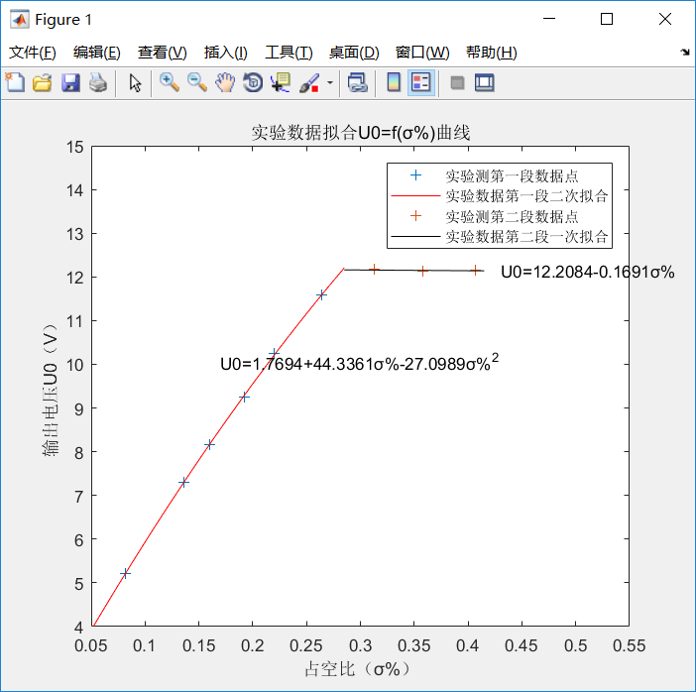

1. **构成闭环电源系统，测试稳压性能**

|  |  |  |  |
| --- | --- | --- | --- |
|  | U0（V） | | 负载调整率 |
| 轻载（3Ω） | 重载（33Ω） |
| 闭环 | 5 | 5.071 | 1.42% |
| 开环 | 5 | 11.109 | 122.18% |